L’ILE HELENE  ASSIS SUR UN BANC DEVANT L’OCEAN  DEVANT L’OCEAN EGAL A LUI-MEME  UN HOMME PENSIF SE MASSE LES TIFS  INTERROGATIF A QUOI PENSE-T-IL ?  A QUOI PENSE-T-IL LIVRE A LUI-MEME ?  IL PENSE A SON ILE A SON ILE HELENE  EST-CE QUE L’ILE L’AIME ? OU , OU , OU…  ASSIS SUR UN BANC……A FAIT LE MEME  DANS LE BRUIT LASCIF AUTOUR DES RECIFS  QUE LA VAGUE ENCHAINE  OU.A QUOI REVE-T-IL L’ETERNEL BOHEME  IL REVE A UNE ILEDONT LE LITTORAL  A LE PUR PROFIL DE L’AMOUR TOTAL   SOLO MUSIQUE OU, OU, OU …  ASSIS SUR UN BANC DEVANT L’OCEAN  DEVANT GLOBAL’MENT LA TERRE TOUTE ENTIERE  OU , OU …  BASSES  QUI JAMAIS N’ENTERRE SES HACHES DE GUERRE  OU SI PEU SI GUERE QUE C’EST FAIRE SEMBLANT  IL PENSE QUE LE VENT FRAICHIT SUR SA JOUE  IL PEN-ENSE QUE L’AMOUR SAIT VOUS METTRE EN JOUE  BAM, BAM, BAM  IL PENSE SURTOUT DEVANT L’OCEAN  BEL ESCLAVE BLEU QUI REMUE SES CHAINES  IL PENSE A SON ILE A SON ILE HELENE  EST-C’ QUE L’ILE L’AIME ?  PENSE-T-ELLE A SON IL ? OU , OU , ….. | L’ILE HELENE  ASSIS SUR UN BANC DEVANT L’OCEAN  DEVANT L’OCEAN EGAL A LUI-MEME  UN HOMME PENSIF SE MASSE LES TIFS  INTERROGATIF A QUOI PENSE-T-IL ?  A QUOI PENSE-T-IL LIVRE A LUI-MEME ?  IL PENSE A SON ILE A SON ILE HELENE  EST-CE QUE L’ILE L’AIME ? OU , OU , OU…  ASSIS SUR UN BANC……A FAIT LE MEME  DANS LE BRUIT LASCIF AUTOUR DES RECIFS  QUE LA VAGUE ENCHAINE  OU.A QUOI REVE-T-IL L’ETERNEL BOHEME  IL REVE A UNE ILEDONT LE LITTORAL  A LE PUR PROFIL DE L’AMOUR TOTAL   SOLO MUSIQUE OU, OU, OU …  ASSIS SUR UN BANC DEVANT L’OCEAN  DEVANT GLOBAL’MENT LA TERRE TOUTE ENTIERE  OU , OU …  BASSES  QUI JAMAIS N’ENTERRE SES HACHES DE GUERRE  OU SI PEU SI GUERE QUE C’EST FAIRE SEMBLANT  IL PENSE QUE LE VENT FRAICHIT SUR SA JOUE  IL PEN-ENSE QUE L’AMOUR SAIT VOUS METTRE EN JOUE  BAM, BAM, BAM  IL PENSE SURTOUT DEVANT L’OCEAN  BEL ESCLAVE BLEU QUI REMUE SES CHAINES  IL PENSE A SON ILE A SON ILE HELENE  EST-C’ QUE L’ILE L’AIME ?  PENSE-T-ELLE A SON IL ? OU , OU , …..
L’ILE HELENE  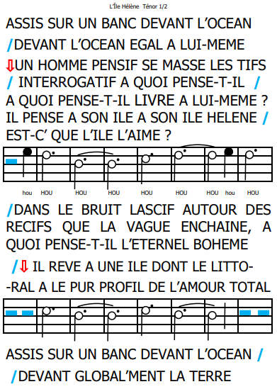 | 